# Lý thuyết Bài 13: Bài tiết và cân bằng nội môi

**Lý thuyết Sinh học 11 Bài 13: Bài tiết và cân bằng nội môi**  
**A. Lý thuyết Sinh học 11 Bài 13: Bài tiết và cân bằng nội môi**  
  
**1. Khái niệm và vai trò của bài tiết là gì?**  
Bài tiết là quá trình đào thải ra khỏi cơ thể chất sinh ra từ quá trình trao đổi chất mà cơ thể không sử dụng, các chất thừa và chất độc hại.  
Bài tiết giúp tránh sự tích tụ của các chất thải, đảm bảo duy trì nồng độ các chất trong cơ thể ở mức độ ổn định.  
**2. Thận và vai trò của thận là gì?**  
  
  
Hệ bài tiết ở động vật và người gồm có 2 quả thận, bàng quang và các ống dẫn nước tiểu.   
  
  
Mỗi quả thận được cấu tạo từ khoảng một triệu đơn vị chức năng gọi nephron.   
  
  
Mỗi nephron gồm quản cầu thận có chức năng lọc máu, các tế bào ở thành ống thận có chức năng tái hấp thu các chất cần thiết từ dịch lọc trả về máu, tiết các chất độc vào dịch lọc và dẫn nước tiểu đến bàng quang trước khi thải ra ngoài.  
  
  
**3. Quá trình hình thành và bài tiết nước tiểu gồm những giai đoạn nào?**  
  
  
Lọc máu ở cầu thận để tạo thành nước tiểu đầu  
  
  
Tái hấp thu các chất cần thiết cho cơ thể  
  
  
Tiết các ion thừa, chất độc hại vào dịch lọc hình thành nước tiểu chính thức  
  
  
Nước tiểu theo ống dẫn nước tiểu xuống bàng quang để thải ra ngoài  
  
  
**4. Cân bằng nội môi là gì?**  
Cân bằng nội môi là sự duy trì ổn định của môi trường trong cơ thể.  
Cơ chế duy trì cân bằng nội môi là gì?  
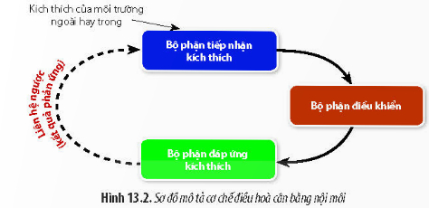  
**5. Điều hòa cân bằng nội môi là gì?**  
  
  
Điều hòa áp suất thẩm thấu:  
  
  
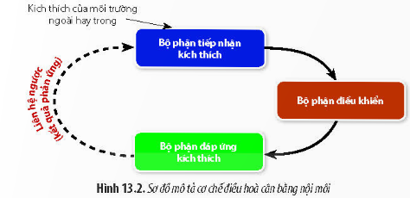  
  
  
Điều hòa hàm lượng đường:   
  
  
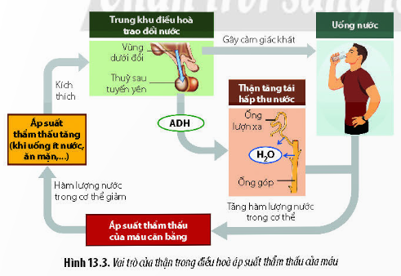  
  
  
Điều hòa pH nội môi  
  
  
Các chỉ số hóa sinh liên quan đến cân bằng nội môi:  
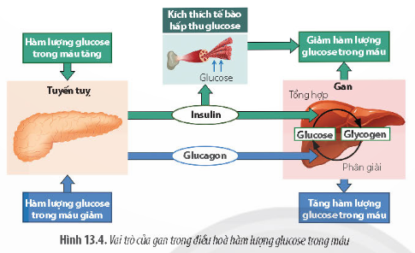  
**6. Phòng chống một số bệnh liên quan đến thận và bài tiết bằng cách nào?**  
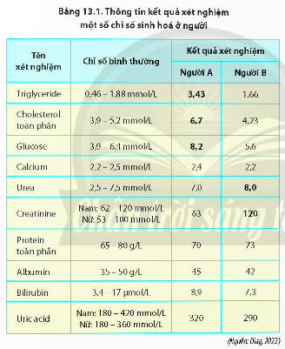  
Một số bệnh liên quan đến thận và bài tiết:   
  
  
Viêm cầu thận  
  
  
Viêm ống thận  
  
  
Suy thận  
  
  
Sỏi thận  
  
  
Hội chứng thận hư  
  
  
Ung thư thận,...  
  
  
**7. Một số biện pháp bảo vệ thận là gì?**  
  
  
Giữ vệ sinh cho cơ thể và hệ bài tiết  
  
  
Có chế độ ăn uống khoa học  
  
  
Cần uống đủ nước  
  
  
Kiểm soát hàm lượng đường, cholesterol,... trong máu  
  
  
Không sử dụng rượu bia  
  
Không lạm dụng các loại thuốc.  
  
**Sơ đồ tư duy Bài 13: Bài tiết và cân bằng nội môi**  
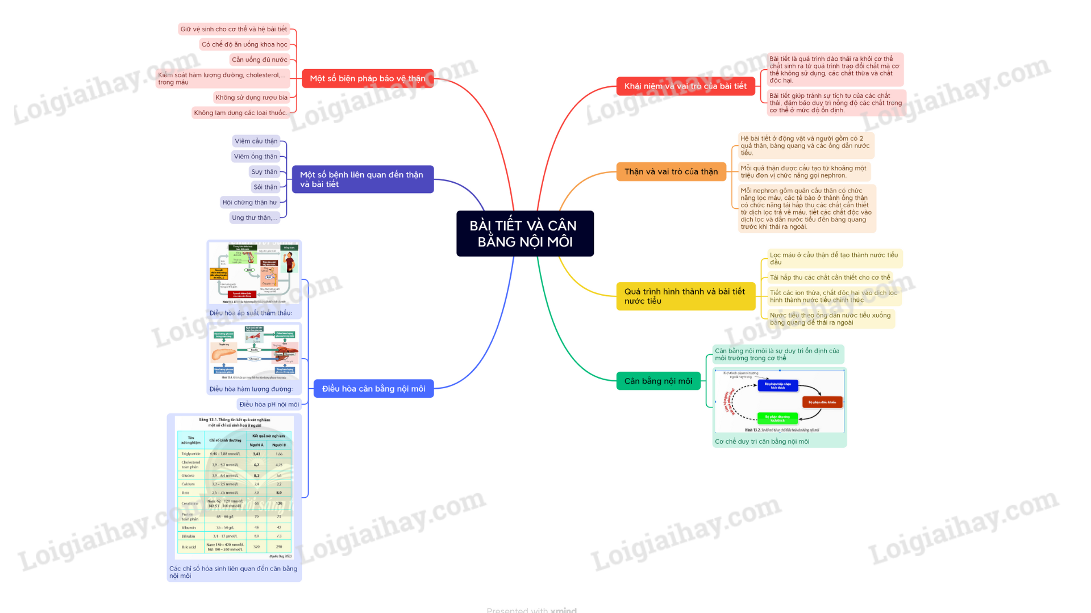  
  
**B. Bài tập trắc nghiệm Sinh học 11 Bài 13: Bài tiết và cân bằng nội môi**  
**Câu 1:** Trong điều kiện bình thường, chất nào sau đây được bài tiết khỏi cơ thể?  
**A.** CO2.  
**B.** Urea.  
**C.** Bilirubin.  
**D.** Tất cả các chất trên.  
**Hiển thị đáp án**  
  
**Đáp án đúng là: D**  
Trong điều kiện bình thường, các chất được cơ thể bài tiết ra ngoài cơ thể trong các chất trên là: CO2, urea, bilirubin,…  
  
  
**Câu 2:** Sản phẩm thải của thận là   
**A.** Mồ hôi.  
**B.** Nước tiểu.  
**C.** Khí CO2.  
**D.** Bilirubin.  
**Hiển thị đáp án**  
  
**Đáp án đúng là: B**  
Sản phẩm thải của thận là nước tiểu (nước ,urea, chất thừa, chất thải,…).  
  
  
**Câu 3:** Mỗi quả thận được cấu tạo từ  
**A.** một đến vài trăm đơn vị chức năng gọi là nephron.  
**B.** khoảng một triệu đơn vị chức năng gọi là nephron.  
**C.** một đến vài trăm đơn vị chức năng gọi là quai Henle.  
**D.** khoảng một triệu đơn vị chức năng gọi là bể thận.  
**Hiển thị đáp án**  
  
**Đáp án đúng là: B**  
Mỗi quả thận được cấu tạo từ khoảng một triệu đơn vị chức năng gọi là nephron.  
  
  
**Câu 4:** Hầu hết các chất được bài tiết dưới dạng hoà tan trong máu, ngoại trừ  
**A.** CO2.  
**B.** Creatinine.  
**C.** Glucose.  
**D.** NH3.  
**Hiển thị đáp án**  
  
**Đáp án đúng là: A**  
Hầu hết các chất được bài tiết dưới dạng hoà tan trong máu, ngoại trừ CO2. CO2 được bài tiết thông qua hoạt động hô hấp của hệ hô hấp.  
  
  
**Câu 5:** Phát biểu nào **không** đúng khi nói về nephron?  
**A.** Chức năng chính của ống thận là dẫn nước tiểu vào ống góp, rồi vào bể thận.  
**B.** Mỗi thận được cấu tạo từ khoảng một triệu nephron.  
**C.** Cầu thận gồm búi mao mạch và nang Bowman bên ngoài.  
**D.** Thành phần trực tiếp tham gia lọc máu ở cầu thận là thành các mao mạch trong búi mao mạch.  
**Hiển thị đáp án**  
  
**Đáp án đúng là: A**  
A. Sai. Chức năng chính của ống thận là tái hấp thụ lại vào máu các chất cần thiết và bài tiết tiếp các chất không cần thiết và chất có hại để tạo thành nước tiểu chính thức.  
  
  
**Câu 6:** Cho các giai đoạn sau:  
(1) Tiết các ion thừa, chất độc hại vào dịch lọc hình thành nước tiểu chính thức.  
(2) Lọc máu ở cầu thận để tạo thành nước tiểu đầu (dịch lọc).  
(3) Nước tiểu theo ống dẫn nước tiểu xuống bàng quang để thải ra ngoài.   
(4) Tái hấp thu các chất cần thiết cho cơ thể.  
Trình tự các giai đoạn của quá trình hình thành và bài tiết nước tiểu là:  
**A.** (2) → (4) → (3) → (1).  
**B.** (2) → (4) → (1) → (3).  
**C.** (1) → (2) → (3) → (4).  
**D.** (1) → (3) → (2) → (4).  
**Hiển thị đáp án**  
  
**Đáp án đúng là: B**  
Trình tự các giai đoạn của quá trình hình thành và bài tiết nước tiểu là: (2) → (4) → (1) → (3).  
  
  
**Câu 7:** Chất nào sau đây **không** có trong nước tiểu của người khoẻ mạnh?  
**A.** Urea.  
**B.** Muối.  
**C.** Nước.  
**D.** Protein.  
**Hiển thị đáp án**  
  
**Đáp án đúng là: D**  
Nước tiểu bình thường gồm nước, urea, uric acid, creatinin, chất vô cơ dưới dạng ion như Na+, K+, H+, Ca2+, Cl-,… Nước tiểu của người khoẻ mạnh không chứa protein.  
  
  
**Câu 8:** Phát biểu nào **không** đúng khi nói về cân bằng nội môi?  
**A.** Cân bằng nội môi là sự duy trì ổn định của môi trường bên trong cơ thể.  
**B.** Cân bằng nội môi có tính chất cân bằng động.  
**C.** Trạng thái cân bằng nội môi được duy trì nhờ hệ thống điều hoà cân bằng nội môi.  
**D.** Khi ở trạng thái cân bằng nội môi, các chỉ số như huyết áp, nhiệt độ cơ thể, lượng đường trong máu,... là một hằng số.  
**Hiển thị đáp án**  
  
**Đáp án đúng là: D**  
D – Sai. Cân bằng nội môi là trạng thái cân bằng động nên khi ở trạng thái cân bằng nội môi, các chỉ số như huyết áp, nhiệt độ cơ thể, lượng đường trong máu,... có xu hướng thay đổi và dao động xung quanh một khoảng giá trị xác định chứ không phải là một hằng số.  
  
  
**Câu 9:** Trong hệ thống điều hoà cân bằng nội môi, bộ phận điều khiển có vai trò  
**A.** tiếp nhận kích thích từ môi trường trong hay ngoài cơ thể.  
**B.** xử lí thông tin được truyền từ bộ phận tiếp nhận kích thích.  
**C.** thực hiện đáp ứng để điều chỉnh hoạt động.  
**D.** liên hệ ngược trở lại bộ phận đáp ứng.  
**Hiển thị đáp án**  
  
**Đáp án đúng là: B**  
Trong hệ thống điều hoà cân bằng nội môi, bộ phận điều khiển có vai trò xử lí thông tin được truyền từ bộ phận tiếp nhận kích thích.  
  
  
**Câu 10:** Khẳng định nào dưới đây về vai trò của thận trong điều hoà cân bằng nội môi là **không** đúng?  
**A.** Thận điều hoà lượng glucose máu thông qua việc tiết hormone insulin.   
**B.** Thận điều hoà pH máu thông qua quá trình thải H+ ra nước tiểu.  
**C.** Thận điều hoà áp suất thẩm thấu máu thông qua quá trình thải nước ra nước tiểu.   
**D.** Thận điều hoà thể tích máu và huyết áp thông qua việc tiết renin và thay đổi lượng nước tiểu tạo thành.   
**Hiển thị đáp án**  
  
**Đáp án đúng là: A**  
A – Sai. Điều hoà lượng glucose máu thuộc về vai trò của gan.  
  
  
**Câu 11:** Khi hàm lượng glucose trong máu tăng  
**A.** tuyến tụy tăng tiết hormone insulin*,* kích thích tế bào cơ thể tăng nhận glucose, gan tăng nhận và chuyển glucose thành dạng glycogen dự trữ.  
**B.** tuyến tụy tăng tiết hormone insulin, kích thích gan phân giải glycogen thành glucose đưa vào máu.  
**C.** kích thích tuyến tụy tăng tiết hormone glucagon, gan tăng nhận và chuyển glucose thành dạng glycogen dự trữ.  
**D.** kích thích tuyến tụy tăng tiết hormone glucagon, gan phân giải glycogen thành glucose đưa vào máu.  
**Hiển thị đáp án**  
  
**Đáp án đúng là: A**  
Khi hàm lượng đường trong máu tăng kích thích tuyến tụy tăng tiết hormone insulin. Hormone này kích thích tế bào cơ thể tăng nhận glucose, gan tăng nhận và chuyển hóa glucose thành dạng glycogen dự trữ → Đưa nồng độ glucose trong máu giảm xuống mức bình thường.  
  
  
**Câu 12:** Ví dụ sau đây **không** thể hiện cơ chế cân bằng nội môi?  
**A.** Nồng độ glucose trong máu người được duy trì ở mức 3,9 – 6,4 mmol/L.  
**B.** Ở người, pH máu được duy trì khoảng 7,35 – 7,45 nhờ hoạt động của hệ đệm, phổi và thận.  
**C.** Khi áp suất thẩm thấu trong máu tăng cao, thận tăng cường tái hấp thụ nước và tăng uống nước.  
**D.** Hoạt động của các tế bào bạch cầu làm giảm số lượng tác nhân gây bệnh trong cơ thể.  
**Hiển thị đáp án**  
  
**Đáp án đúng là: D**  
D. Sai. Hoạt động của các tế bào bạch cầu làm giảm số lượng tác nhân gây bệnh trong cơ thể là cơ chế miễn dịch, không phải cơ chế cân bằng nội môi.  
  
  
**Câu 13:** Khi nồng độ glucose trong máu giảm, phản ứng sau đây nhằm đưa nồng độ glucose trở về mức ổn định?  
**A.** Tuyến tụy tiết hormone glucagon.  
**B.** Tế bào gan biến đổi glucose thành glycogen.  
**C.** Các tế bào tăng cường hấp thu glucose.  
**D.** Chuyển hoá glucose dư thừa thành lipid dự trữ.  
**Hiển thị đáp án**  
  
**Đáp án đúng là: A**  
Khi nồng độ glucose trong máu giảm, phản ứng nhằm đưa nồng độ glucose trở về mức ổn định là tuyến tụy tiết hormone glucagon. Hormone này kích thích gan phân giải glycogen thành glucose đưa vào máu → Nồng độ glucose máu tăng lên và trở về mức bình thường.  
B, C, D là các phản ứng làm giảm nồng độ glucose trong máu.  
  
  
**Câu 14:** Cho biết chỉ số xét nghiệm Urea của người bình thường từ 2,5 – 7,5 mmol/L, nếu một người có chỉ số urea trong máu là 8,0 mmol/L thì có nguy cơ mắc bệnh gì?  
**A.** Bệnh tiểu đường.  
**B.** Bệnh Gout.  
**C.** Bệnh tiêu chảy.  
**D.** Bệnh viêm phổi.  
**Hiển thị đáp án**  
  
**Đáp án đúng là: B**  
Người này có nguy cơ cao mắc bệnh Gout. Do kết quả xét nghiệm của người này cho thấy chỉ số urea trong máu cao hơn mức bình thường.  
  
  
**Câu 15:** Phát biểu sau đây là đúng khi nói về sỏi thận và đường tiết niệu?  
(1) Các trường hợp sỏi thận đều phải chữa trị bằng phẫu thuật để lấy sỏi ra khỏi cơ thể.  
(2) Tiểu ra máu là một trong những biểu hiện của sỏi đường tiết niệu.   
(3) Người uống nhiều nước, thường xuyên nhịn tiểu có nguy cơ mắc bệnh sỏi thận và đường tiết niệu.  
(4) Ăn nhiều thực phẩm chứa các loại muối calci, phosphate,... là một trong những nguyên nhân gây sỏi thận.  
**A.** 1.  
**B.** 2.  
**C.** 3.  
**D.** 4.  
**Hiển thị đáp án**  
  
**Đáp án đúng là: B**  
Các phát biểu đúng là: (2), (4).  
(1) Sai. Không phải tất cả các trường hợp sỏi thận đều phải chữa trị bằng phẫu thuật để lấy sỏi ra khỏi cơ thể; trường hợp sỏi có kích thước nhỏ có thể sử dụng thuốc và các phương pháp điều trị khác.  
(3) Sai. Người uống ít nước, thường xuyên nhịn tiểu có nguy cơ mắc bệnh sỏi thận và đường tiết niệu.  
  
  
**Xem thêm các bài lý thuyết Sinh học 11 Chân trời sáng tạo hay, chi tiết khác:**  
Lý thuyết Bài 14: Khái quát về cảm ứng ở sinh vật  
Lý thuyết Bài 15: Cảm ứng ở thực vật  
Lý thuyết Bài 17: Cảm ứng ở động vật  
Lý thuyết Bài 18: Tập tính ở động vật  
Lý thuyết Bài 19: Khái quát về sinh trưởng và phát triển ở sinh vật